Plans de gestion des sites LIFE Elia

UG:UM201 - Circuit: 380.13: pylône 90 au 92
Nom complet de l’UG: (VILLEROUX)(HEINSCH)/AUBANGE 380KV LI

Action LIFE: Mare : 6 polygone(s) (0.01, 0.01, 0.01, 0.01, 0.01, 0.01 ha)
Autres actions LIFE sous cette/ces portée(s): Lisière; Fauche; Lisière restaurée; Tourbière; Prairies fleuries; Verger

Commune(s): Arlon

Triage(s) DNF concerné(s): Arlon (DELVENNE Yves - GSM: 0477 78 11 18); Lagland (MACCATORY Jean-Claude - GSM: 0477 78 11 27)

Cantonnement(s) DNF concerné(s):ARLON (063 58 91 52)
Info actualisées sur Le portail environnement de Wallonie

Gestionnaire (+ Propriétaire):
ID | Gestionnaire | Propriétaires
SP_444 | Mare, pas de gestion | Domaine De L Etat/Min Defense Nationale/Service General Des Constructions
SP_217 | Mare, pas de gestion | Domaine De La Ville D Arlon
SP_160 | Mare, pas de gestion | Domaine De La Ville D Arlon
SP_409 | Mare, pas de gestion | Domaine De La Ville D Arlon
SP_706 | Mare, pas de gestion | Domaine De La Ville D Arlon
SP_333 | Mare, pas de gestion | Domaine De L Etat/Min Defense Nationale/Service General Des Constructions
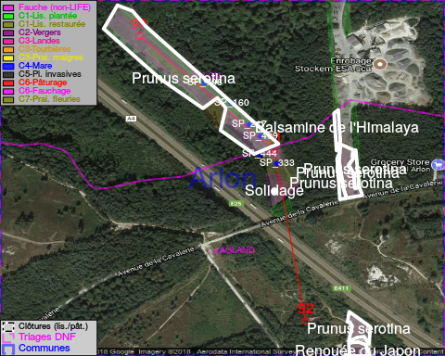

ATTENTION: PRESENCE D’UNE PLANTE INVASIVE: Prunus serotina!!

GESTION:

Objectif à long terme :

Mares laissées à leur évolution naturelle

Tous les aménagements ont été terminés en November 2016

Détail par portée
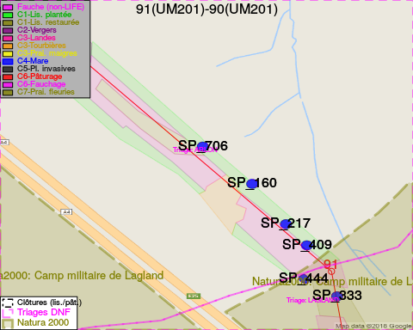
Adresse propriétaire:
- [SP_444] Domaine De L Etat/Min Defense Nationale/Service General Des Constructions: R D Evere 1/B5 Br/Evere/
- [SP_217] Domaine De La Ville D Arlon: R Paul Reuter 8 Arlon
- [SP_160] Domaine De La Ville D Arlon: R Paul Reuter 8 Arlon
- [SP_409] Domaine De La Ville D Arlon: R Paul Reuter 8 Arlon
- [SP_706] Domaine De La Ville D Arlon: R Paul Reuter 8 Arlon
- [SP_333] Domaine De L Etat/Min Defense Nationale/Service General Des Constructions: R D Evere 1/B5 Br/Evere/
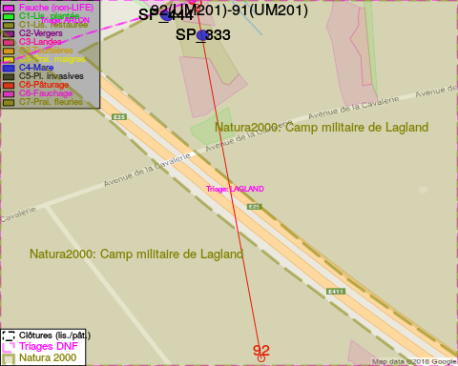
Adresse propriétaire:
- [SP_444] Domaine De L Etat/Min Defense Nationale/Service General Des Constructions: R D Evere 1/B5 Br/Evere/
- [SP_217] Domaine De La Ville D Arlon: R Paul Reuter 8 Arlon
- [SP_160] Domaine De La Ville D Arlon: R Paul Reuter 8 Arlon
- [SP_409] Domaine De La Ville D Arlon: R Paul Reuter 8 Arlon
- [SP_706] Domaine De La Ville D Arlon: R Paul Reuter 8 Arlon
- [SP_333] Domaine De L Etat/Min Defense Nationale/Service General Des Constructions: R D Evere 1/B5 Br/Evere/

Document réalisé le 18/05/2018

